Вариант №
1. Задание 6
Вычислите: 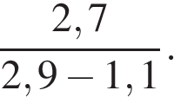
2. Задание 7
На координатной прямой точками отмечены числа 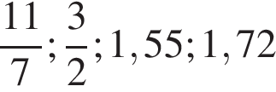
Какому числу соответствует точка D?
1) 2) 3)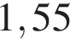 4)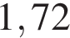
3. Задание 8
Найдите значение выражения 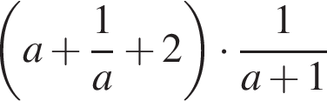при а = −5.
4. Задание 9
Найдите корни уравнения 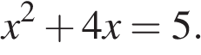
Если корней несколько, запишите их в ответ без пробелов в порядке возрастания.
5. Задание 12
Чтобы перевести значение температуры по шкале Цельсия (t °C) в шкалу Фаренгейта (t °F), пользуются формулой F = 1,8C + 32 , где C — градусы Цельсия, F — градусы Фаренгейта. Какая температура по шкале Фаренгейта соответствует 111° по шкале Цельсия?
6. Задание 13
Укажите решение системы неравенств 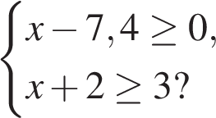
7. Задание 16
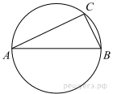
Центр окружности, описанной около треугольника ABC, лежит на стороне AB. Найдите угол ABC, если угол BAC равен 33°. Ответ дайте в градусах.
8. Задание 18
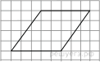
На клетчатой бумаге с размером клетки 1х1 изображён параллелограмм. Найдите его площадь.

Вариант №
1. Задание 6
Найдите значение выражения 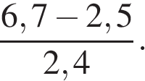
2. Задание 7
На координатной прямой точками A, B, C и D отмечены числа 0,508; 0,85; -0,05; 0,058. Какой точкой изображается число 0,058?
В ответе укажите номер правильного варианта.

1) A 2) B 3) C 4) D
3. Задание 8
Найдите значение выражения 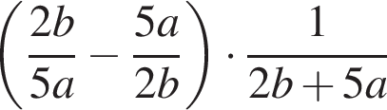при 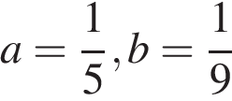
4. Задание 9
Решите уравнение 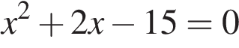.
Если корней несколько, запишите их в ответ без пробелов в порядке возрастания.
5. Задание 12
Центростремительное ускорение (в м/c²) вычисляется по формуле α = ω²R, где ω — угловая скорость (в с^{–1}), R — радиус окружности. Пользуясь этой формулой, найдите радиус R (в метрах), если угловая скорость равна 10 с^{–1}, а центростремительное ускорение равно 54 м/c².
6. Задание 13
Укажите решение системы неравенств
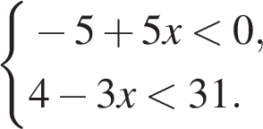
1) 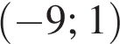 2) нет решений 3) 4) 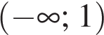
7. Задание 16
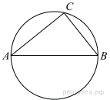
Центр окружности, описанной около треугольника , лежит на стороне . Найдите угол , если угол равен 44°. Ответ дайте в градусах.

8. Задание 18
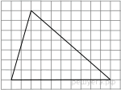
На клетчатой бумаге с размером клетки 1х1 изображён треугольник. Найдите его площадь.

Вариант №
1. Задание 6
Найдите значение выражения 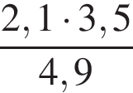.
2. Задание 7
На координатной прямой точки A, B, C и D соответствуют числам −0,032; 0,023; 0,302 ; −0,203.
Какой точке соответствует число −0,203?
1) A 2) B 3) C 4) D
3. Задание 8
Найдите значение выражения 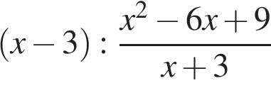при
4. Задание 9
Найдите корни уравнения 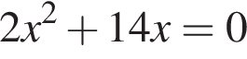.
Если корней несколько, запишите их в ответ без пробелов в порядке возрастания.
5. Задание 12
В фирме «Эх, прокачу!» стоимость поездки на такси (в рублях) рассчитывается по формуле C = 150+11 ⋅ (t − 5) , где t — длительность поездки, выраженная в минутах (t > 5). Пользуясь этой формулой, рассчитайте стоимость 13-минутной поездки.
6. Задание 13
На каком рисунке изображено множество решений системы неравенств 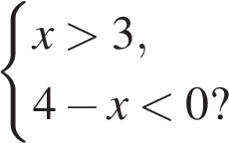
В ответе укажите номер правильного варианта.

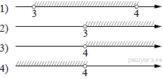
7. Задание 16
Центр окружности, описанной около треугольника ABC, лежит на стороне AB. Найдите угол ABC, если угол BAC равен 30°. Ответ дайте в градусах.
8. Задание 18
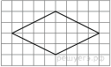
На клетчатой бумаге с размером клетки 1х1 изображён ромб. Найдите его площадь.

Вариант №
1. Задание 6
Найдите значение выражения
2. Задание 7
На координатной прямой точками A, B, C и D отмечены числа 0,098; −0,02; 0,09; 0,11. Какой точкой изображается число 0,09?
В ответе укажите номер правильного варианта.
1) A 2) B 3) C 4) D
3. Задание 8
Найдите значение выражения 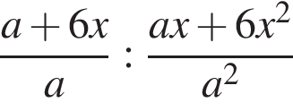при 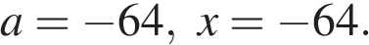
4. Задание 9
Найдите корни уравнения 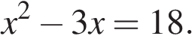 Если корней несколько, запишите их в ответ без пробелов в порядке возрастания.
5. Задание 12
Расстояние s (в метрах) до места удара молнии можно приближённо вычислить по формуле s = 330t, где t — количество секунд, прошедших между вспышкой молнии и ударом грома. Определите, на каком расстоянии от места удара молнии находится наблюдатель, если t = 17 . Ответ дайте в километрах, округлив его до целых.
6. Задание 13
Решите систему неравенств
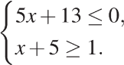
На каком рисунке изображено множество её решений?
В ответе укажите номер правильного варианта.
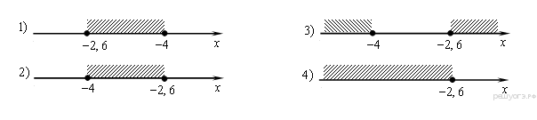
7.Задание 16
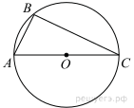
Сторона AC треугольника ABC содержит центр описанной около него окружности. Найдите , если 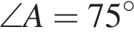. Ответ дайте в градусах.
8. Задание 18
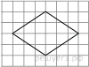
На клетчатой бумаге с размером клетки 1х1 изображён ромб. Найдите его площадь.

